Resolución del Pleno del Instituto de Transparencia, Acceso a la Información Pública y Protección de Datos Personales del Estado de México y Municipios, con domicilio en Metepec, Estado de México, del seis de diciembre de dos mil veintitrés.

VISTO el expediente formado con motivo del Recurso de Revisión 07632/INFOEM/IP/RR/2023, promovido por XXXXXX XXX XXXXXXXXXX a quien en lo subsecuente se le denominará EL RECURRENTE, en contra de la respuesta de la Gubernatura, que en lo subsecuente se le denominará EL SUJETO OBLIGADO, se procede a dictar la presente resolución con base en lo siguiente:

ANTECEDENTES

I. De la Solicitud de Información
El nueve de octubre de dos mil veintitrés, EL RECURRENTE presentó a través del Sistema de Acceso a la Información Mexiquense, que en lo subsecuente se denominara EL SAIMEX ante EL SUJETO OBLIGADO, la solicitud de acceso a la Información Pública, la cual se le asignó el número de expediente 00249/GUBERNA/IP/2023, mediante la cual requirió:

“Solicito certificación y expediente laboral de la persona titular de transparencia.” (Sic)

MODALIDAD DE ENTREGA: vía SAIMEX.

II. Respuesta del Sujeto Obligado
El treinta de octubre de dos mil veintitrés, EL SUJETO OBLIGADO dio respuesta a la solicitud de información en los siguientes términos:

“Se anexa respuesta.” (Sic)

Así mismo, EL SUJETO OBLIGADO adjuntó a la respuesta el archivo electrónico que a continuación se describe:

- “0249 respuesta 2023.PDF” Oficio número UTG/00316/2023 mediante el cual el Titular de la Unidad de Transparencia adjunta los siguientes documentos:
- Acta del comité de transparencia mediante la cual se aprueba la versión pública del certificado de Competencia Laboral del servidor público de quien se solicitó la información.
- Certificado de Competencia Laboral del servidor público de quien se solicitó la información.
- Ficha curricular del servidor público de quien se solicitó la información.

III. Del Recurso de Revisión
Inconforme por la respuesta proporcionada por el SUJETO OBLIGADO, el treinta de octubre de dos mil veintitrés, se interpuso el Recurso de Revisión materia del presente estudio, mismo que fue registrado en SAIMEX y se le asignó el número de expediente señalado al rubro y mediante el cual impugna lo siguiente:

Acto impugnado:

“Respuesta" (Sic)

Razones o motivos de inconformidad:

“No remiten la información solicitada, debe leer la ley federal del trabajo y la ley de servidores públicos del estado de México para poder atender está solicitud, que pobre respuesta" (Sic)

IV. Del turno del Recurso de Revisión
El treinta de octubre de dos mil veintitrés, el recurso que se trata se envió electrónicamente al Instituto de Transparencia, Acceso a la Información Pública y Protección de Datos Personales del Estado de México y Municipios y con fundamento en el artículo 185, fracción I de la Ley de Transparencia y Acceso a la Información Pública del Estado de México y Municipios, se turnó mediante SAIMEX, a la Comisionada Sharon Cristina Morales Martínez, a efecto de decretar su admisión o desechamiento.

a) Admisión del Recurso de Revisión
De las constancias del expediente electrónico del SAIMEX, se advierte que el seis de noviembre de dos mil veintitrés, se acordó la admisión a trámite del Recurso de Revisión que nos ocupan; así como la integración del expediente respectivo, mismo que se puso a disposición de las partes, para que en un plazo máximo de siete días hábiles, manifestaran lo que a su derecho conviniera, a efecto de presentar pruebas y alegatos; así como para que EL SUJETO OBLIGADO rindiera su Informe Justificado, conforme a lo dispuesto por el artículo 185 de la Ley de Transparencia y Acceso a la Información Pública del Estado de México y Municipios.

b) Informe Justificado
Conforme a las constancias que obran en el expediente electrónico del SAIMEX, del Recurso de Revisión materia del presente estudio, se desprende que atento a lo dispuesto en el artículo 185 de la Ley de Transparencia y Acceso a la Información Pública del Estado de México y Municipios, dentro del término legalmente concedido al RECURRENTE, éste no realizó manifestación alguna, ni presentó pruebas o alegatos, de igual forma EL SUJETO OBLIGADO rindió su Informe Justificado mediante el archivo informe de justificación 0249.PDF en el cual informa que es la única información con la que cuenta y por ende ratifica su respuesta.

c) Cierre de Instrucción
Una vez analizado el estado procesal que guarda el expediente, el cinco de diciembre de dos mil veintitrés, la Comisionada Sharon Cristina Morales Martínez acordó el cierre de instrucción, así como la remisión de este a efecto de ser resuelto, de conformidad con lo establecido en el artículo 185 fracciones VI y VIII de la Ley de Transparencia y Acceso a la Información Pública del Estado de México y Municipios; y,

CONSIDERANDO

PRIMERO. Competencia.
Este Instituto de Transparencia, Acceso a la Información Pública y Protección de Datos Personales del Estado de México y Municipios, es competente para conocer y resolver los presentes Recurso de Revisión, conforme a lo dispuesto en los artículos 6, Apartado A de la Constitución Política de los Estados Unidos Mexicanos; 5, párrafos trigésimo segundo, trigésimo tercero y trigésimo cuarto, fracciones IV y V de la Constitución Política del Estado Libre y Soberano de México; ordinal 2, fracción II, 13, 29, 36, fracciones I y II, 176, 178, 179, 181 párrafo tercero y 185 de la Ley de Transparencia y Acceso a la Información Pública del Estado de México y Municipios; y 9, fracciones I y XXIII y 11 del Reglamento Interior del Instituto de Transparencia, Acceso a la Información Pública y Protección de Datos Personales del Estado de México y Municipios.

SEGUNDO. Interés.
El Recurso de Revisión fue interpuesto por parte legítima, en atención a que se presentó por EL RECURRENTE, quien es la misma persona que formuló la solicitud de acceso a la Información Pública al SUJETO OBLIGADO, en razón de que las claves de acceso al Sistema de Acceso a la Información Mexiquense SAIMEX son personales e irrepetibles a lo cual se tiene certeza que se trata del mismo.

TERCERO. Oportunidad.
El Recurso de Revisión fue interpuesto dentro del plazo de quince días hábiles, contados a partir del día siguiente al que EL RECURRENTE tuvo conocimiento de la respuesta impugnada; tal y como, lo prevé el artículo 178 de la Ley de Transparencia y Acceso a la Información Pública del Estado de México y Municipios, que establece:

“Artículo 178. El solicitante podrá interponer, por sí mismo o a través de su representante, de manera directa o por medios electrónicos, Recurso de Revisión ante el Instituto o ante la Unidad de Transparencia que haya conocido de la solicitud dentro de los quince días hábiles, siguientes a la fecha de la notificación de la respuesta.

A falta de respuesta del sujeto obligado, dentro de los plazos establecidos en esta Ley, a una solicitud de acceso a la Información Pública, el recurso podrá ser interpuesto en cualquier momento, acompañado con el documento que pruebe la fecha en que presentó la solicitud.

En el caso de que se interponga ante la Unidad de Transparencia, ésta deberá remitir el Recurso de Revisión al Instituto a más tardar al día siguiente de haberlo recibido.”

En esa tesitura, atendiendo a que EL SUJETO OBLIGADO notificó la respuesta a la solicitud de acceso a la Información Pública objeto del presente recurso el treinta de octubre de dos mil veintitrés; así, el plazo de quince días hábiles que el artículo 178 de la Ley de la materia otorga a EL RECURRENTE para presentar el respectivo Recurso de Revisión, transcurrió del treinta y uno de octubre al veintidós de noviembre de dos mil veintitrés, sin contemplar en el cómputo los días sábados y domingos, considerados como días inhábiles, en términos del artículo 3, fracción X de la Ley de Transparencia y Acceso a la Información Pública del Estado de México y Municipios.

En ese tenor, se advierte que EL RECURRENTE presentó el presente medio de defensa, el mismo día en que se le notificó las respuesta impugnada, es decir, el treinta de octubre de dos mil veintitrés; ello no implica que su interposición sea extemporánea, es decir, fuera del plazo señalado para tales efectos, en razón de que si bien el artículo 178 de la Ley de Transparencia y Acceso a la Información Pública del Estado de México y Municipios, establece que el recurso de revisión se ha de promover dentro de los quince días hábiles siguientes en que EL RECURRENTE tenga conocimiento de la respuesta impugnada, no limita a los particulares para que lo puedan presentar el mismo día en que le sea notificada dicha respuesta; esto es, no implica que de presentarse el recurso de revisión el mismo día de su notificación, deba considerarse como extemporáneo.
En apoyo a lo anterior, resulta aplicable por analogía la Jurisprudencia número 1a./J. 41/2015 (10a.), Décima Época, sustentada por la Primera Sala de la Suprema Corte de Justicia de la Nación, visible en la página 569, libro 19, tomo I, del Semanario Judicial de la Federación y su de la Gaceta de junio de 2015, cuyo rubro y texto esgrimen:

“RECURSO DE RECLAMACIÓN. SU INTERPOSICIÓN NO ES EXTEMPORÁNEA SI SE REALIZA ANTES DE QUE INICIE EL PLAZO PARA HACERLO. Conforme al artículo 104, párrafo segundo, de la Ley de Amparo, el recurso de reclamación podrá interponerse por cualquiera de las partes, por escrito, dentro del término de tres días siguientes al en que surta efectos la notificación de la resolución impugnada. Ahora bien, dicho numeral sólo refiere que el aludido medio de defensa no puede hacerse valer después de tres días, por tanto, no impide que el escrito correspondiente se presente antes de iniciado ese término. De ahí que si dicho recurso se interpone antes de que inicie el plazo para hacerlo, su presentación no es extemporánea.

CUARTO. Procedibilidad.
Este Instituto considera importante precisar que conforme al artículo 180, fracción II, último párrafo de la Ley de Transparencia y Acceso a la Información Pública del Estado de México y Municipios, que prevé cuando las solicitudes se presenten de manera electrónica no es requisito indispensable el proporcionar el nombre, tal como se muestra a continuación:

“Artículo 180. El recurso de revisión contendrá:
…
II. El nombre del solicitante que recurre o de su representante y, en su caso, …
En caso de que el recurso se interponga de manera electrónica no será indispensable que contengan los requisitos establecidos en las fracciones II, IV, VII y VIII.”
(Énfasis añadido)

Por lo que, derivado que el Recurso de Revisión materia del presente asunto, se interpuso de manera electrónica, no es necesario que contenga determinados requisitos, entre ellos, el nombre del RECURRENTE; por lo que, en el presente caso, al haber sido presentado el Recurso de Revisión vía SAIMEX, dicho requisito resulta innecesario.

Lo anterior es así, pues el artículo 15 de Ley de Transparencia y Acceso a la Información Pública del Estado de México y Municipios prevé que, toda persona tendrá acceso a la información sin necesidad de acreditar interés alguno o justificar su utilización, de lo que se infiere que para el ejercicio del derecho de acceso a la información pública, el nombre no es un requisito sine qua non para que los particulares ejerzan el derecho de acceso a la información pública, pues por el contrario la Ley de la materia prevé en su artículo 155, párrafo segundo la posibilidad de que las solicitudes de información sean anónimas, al utilizar un nombre incompleto o, inclusive un seudónimo.

Aunado a lo anterior, cabe precisar que los artículos 6, Apartado A, fracciones III y IV de la Constitución Política de los Estados Unidos Mexicanos y 5, párrafos trigésimo, trigésimo primero y trigésimo segundo, fracciones I, III, IV y V de la Constitución Política del Estado Libre y Soberano de México, garantizan el ejercicio del derecho de acceso a la información pública, toda vez que disponen que toda persona sin necesidad de acreditar interés alguno o justificar su utilización, tendrá acceso gratuito a la información pública.

Asimismo, se estima que el requisito relativo al nombre del RECURRENTE no constituye un supuesto indispensable de procedibilidad de los Recursos de Revisión, en términos de los artículos 25 de la Convención Americana de Derechos Humanos, 1 párrafos segundo y tercero, 6 apartado A, fracciones III y IV de la Constitución Política de los Estados Unidos Mexicanos y 5, párrafo vigésimo segundo de la Constitución Política del Estado Libre y Soberano de México, debido a que el acceso a la información pública es un Derecho Humano que no requiere legitimación en la causa, sino que únicamente basta con que se encuentre legitimado en el procedimiento de Recurso de Revisión, circunstancia que se acredita en las constancias electrónicas del expediente, de las que se desprende que EL RECURRENTE es la misma persona que realizó la solicitud de acceso a la información pública que ahora se impugna.

Es así que, para el estudio de la materia sobre la que se resuelve el presente Recurso de Revisión, resulta intrascendente conocer el nombre de la persona que lo hubiere promovido, en virtud de que tanto la Constitución Política de los Estados Unidos Mexicanos, como la Constitución Política del Estado Libre y Soberano de México, reconocen la prerrogativa de los individuos para que no resulte necesario la acreditación de un interés o justificar la utilización de la información; siendo ocioso realizar dicho análisis; toda vez que, se limitaría el ejercicio de un Derecho Humano, como el Derecho de Acceso a la Información Pública, por una cuestión procedimental.

QUINTO. Estudio y análisis del asunto.
Una vez determinada la vía sobre la que versará el presente recurso, y previa revisión del expediente electrónico formado en EL SAIMEX con motivo de la solicitud de información y del recurso a que da origen, es de señalar que el análisis del presente, se basará en el contenido íntegro de las actuaciones que obran en el expediente electrónico, para así estar en posibilidad de dictar el fallo correspondiente conforme a derecho, tomando en consideración los elementos aportados por las partes y respetando en todo momento al principio de máxima publicidad consagrado en la Constitución Política de los Estados Unidos Mexicanos, Constitución Política del Estado Libre y Soberano de México y demás leyes aplicables en la materia; así como, en los Tratados Internacionales en los que el Estado Mexicano sea parte, en concordancia con el párrafo tercero del artículo 1 de la Constitución Política de los Estados Unidos Mexicanos y los numerales 8 y 9 de la Ley de Transparencia y Acceso a la Información Pública del Estado de México y Municipios.

Derivado de lo anterior, se procede a realizar el análisis de la respuesta del SUJETO OBLIGADO a fin de determinar si cumple con los requisitos del derecho de Acceso a la Información Pública, por lo que en primer término debemos recordar que EL RECURRENTE en el ejercicio de su derecho de Acceso a la Información solicitó la certificación y expediente laboral de la persona titular de transparencia.

Al respecto, EL SUJETO OBLIGADO adjuntó el currículum y Certificado de Competencia Laboral del servidor público de quien se solicitó la información.

Ante tal respuesta, el particular interpuso el Recurso de Revisión materia del presente asunto, adoleciéndose esencialmente porque no se le remitió la información solicitada.

Asimismo, es importante señalar que EL RECURRENTE no realizó manifestaciones, alegatos o pruebas y por su parte EL SUJETO OBLIGADO mediante Informe Justificado informó que es la única información con la que cuenta y por ende ratifica su respuesta.

Derivado de lo anterior, es viable destacar que EL SUJETO OBLIGADO al momento de emitir parte de su respuesta y entregar parte de la información asume que la genera, posee, recopila, maneja, archiva, conserva o administra en ejercicio de sus funciones de derecho público y proporcionar la información que obren en su poder conforme el estado que se encuentra y no hacer un procesamiento de la misma, ni presentarla conforme al interés del solicitante motivo por el cual se actualiza el supuesto jurídico, previsto en el artículo 12 de la Ley de Transparencia y Acceso a la Información Pública del Estado de México y Municipios.

“Artículo 12. Quienes generen, recopilen, administren, manejen, procesen, archiven o conserven información pública serán responsables de la misma en los términos de las disposiciones jurídicas aplicables.

Los sujetos obligados sólo proporcionarán la información pública que se les requiera y que obre en sus archivos y en el estado en que ésta se encuentre. La obligación de proporcionar información no comprende el procesamiento de la misma, ni el presentarla conforme al interés del solicitante; no estarán obligados a generarla, resumirla, efectuar cálculos o practicar investigaciones.”

Del precepto anterior se obvia la competencia del SUJETO OBLIGADO de generar, poseer, recopilar, archivar, manejar, conservar o administrar la información, puesto que al entregar la misma se obvia que existe fuente obligacional para generarla, poseerla, archivarla, manejarla, recopilarla o administrarla, advirtiéndose en el caso concreto que dicho argumento se refuerza con el hecho de que se remitió parte de la información.

No obstante, es conviene traer a colación lo que señala la normativa invocada por EL RECURRENTE:

“Artículo 57. El responsable de la Unidad de Transparencia deberá tener el perfil adecuado para el cumplimiento de las obligaciones que se derivan de la presente Ley. Para ser nombrado titular de la Unidad de Transparencia, deberá cumplir, por lo menos, con los siguientes requisitos:

I. Contar con conocimiento o, tratándose de las entidades gubernamentales estatales y los municipios certificación en materia de acceso a la información, transparencia y protección de datos personales, que para tal efecto emita el Instituto;
II. Experiencia en materia de acceso a la información y protección de datos personales; y
III. Habilidades de organización y comunicación, así como visión y liderazgo.”
(Énfasis añadido”

Conforme a ello, para ser nombrado Titular de la Unidad de Transparencia, deberá contar con una certificación en materia de acceso a la información, transparencia y protección de datos personales, información que ya fue remitida por EL SUJETO OBLIGADO como se muestra a continuación:

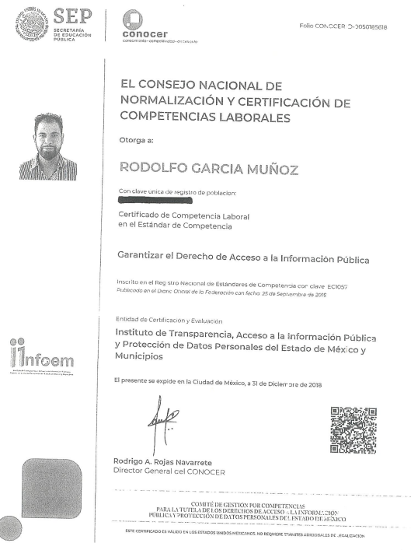

Por lo que hace al expediente laboral, se considera necesario referir que la Ley de Trabajo de los Servidores Públicos del Estado y Municipios, establece en su artículo 98, fracción XVII, la obligatoriedad de las instituciones públicas de integrar los expedientes de los servidores públicos y proporcionar las constancias que éstos soliciten para el trámite de los asuntos de su interés en los términos que señalen los ordenamientos respectivos.
En atención a lo anterior, las instituciones públicas deben conformar expedientes de los servidores públicos, en los que se integren los documentos que son necesarios para ingresar a laborar, por lo que se considera importante traer a contexto los artículos 1 párrafo primero y 47, fracción I de la Ley del Trabajo de los Servidores Públicos del Estado de México y Municipios, prevén:

“ARTÍCULO 1. Ésta ley es de orden público e interés social y tiene por objeto regular las relaciones de trabajo, comprendidas entre los poderes públicos del Estado y los Municipios y sus respectivos servidores públicos.

ARTÍCULO 47. Para ingresar al servicio público se requiere:
I. Presentar una solicitud utilizando la forma oficial que se autorice por la institución pública o dependencia correspondiente;
II. Ser de nacionalidad mexicana, con la excepción prevista en el artículo 17 de la presente ley;
III. Estar en pleno ejercicio de sus derechos civiles y políticos, en su caso;
IV. Acreditar, cuando proceda, el cumplimiento de la Ley del Servicio Militar Nacional;
V. Derogada.
VI. No haber sido separado anteriormente del servicio por las causas previstas en el artículo 93 de la presente ley;
VII. Tener buena salud, lo que se comprobará con los certificados médicos correspondientes, en la forma en que se establezca en cada institución pública;
VIII. Cumplir con los requisitos que se establezcan para los diferentes puestos;
IX. Acreditar por medio de los exámenes correspondientes los conocimientos y aptitudes necesarios para el desempeño del puesto; y
X. No estar inhabilitado para el ejercicio del servicio público.
XI. Presentar certificado expedido por la Unidad del Registro de Deudores Alimentarios Morosos en el que conste, si se encuentra inscrito o no en el mismo.

La institución o dependencia que reciba un certificado en que conste que la persona que se incorpora al servicio público se encuentra inscrito el Registro de Deudores Alimentarios Morosos deberá dar aviso al juez de conocimiento de dicha circunstancia, para los efectos legales a que haya lugar.”
(Énfasis añadido.)

De lo anterior se advierte que, para la contratación de un servidor público, es necesario el cumplimiento de los requisitos que se establezcan para el puesto a desempeñar, por lo que los expedientes laborales deberán contener aquellos documentos necesarios en los que conste la información que avala que la persona que ostenta un determinado puesto y que cuenta con todas las aptitudes y cualidades necesarias para el desempeño del mismo.

Refuerza lo anterior las facultades de la Subcoordinación de Recursos humanos establecidas en el Manual de Organización de la Unidad de Apoyo a la Administración en General, de la Secretaría de Finanzas que a la letra señala lo siguiente:

“20701002010000S SUBCOORDINACIÓN DE RECURSOS HUMANOS
OBJETIVO: Gestionar, coordinar y controlar los movimientos del personal adscrito a las unidades administrativas de la Gubernatura y de la Unidad de Apoyo a la Administración General, promoviendo su desarrollo profesional y óptimo aprovechamiento, en apego a la normatividad vigente y disposiciones emitidas en materia de austeridad y disciplina presupuestal.

FUNCIONES:

− Tramitar ante la Secretaría de Finanzas los movimientos de personal por altas, bajas, promociones, demociones, licencias, cambios y demás movimentos del personal, requeridos por las diferentes unidades administrativas de la Gubernatura y de la Unidad de Apoyo a la Administración General, apegándose a la normatividad vigente y a las disposiciones emitidas en materia de racionalidad y disciplina presupuestal.”
(Énfasis añadido)

De lo anterior se puede advertir que dentro de la la Unidad de Apoyo a la Administración General de la Secretaría de Finanzas, cuenta con una Subcordinación de Recursos Humanos, la cual se encarga de tramitar ante la Secretaría de Finanzas los movimientos de alta del personal requerido por la Gubernatura.

Por lo que, se entiende que la Secretaría de Finanzas, la que debe contar con el expediente laboral de los servidores públicos de quienes se solicita la información, conforme a lo establecido en el artículo 47 de la Ley del Trabajo de los Servidores Públicos del Estado y Municipios.

Hasta lo aquí expuesto se tiene que de todos los documentos que contienen el expediente laboral únicamente EL SUJETO OBLIGADO remitió la ficha curricular y el certificado de competencia laboral del servidor público en cuestión tal como se muestra a continuación:

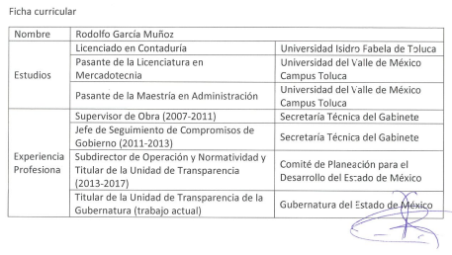

Ahora bien, podemos advertir en la imagen inserta a continuación el argumento base del Sujeto Obligado deviene que la información faltante la posee la Secretaría de Finanzas:

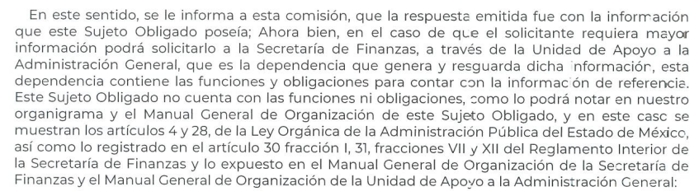

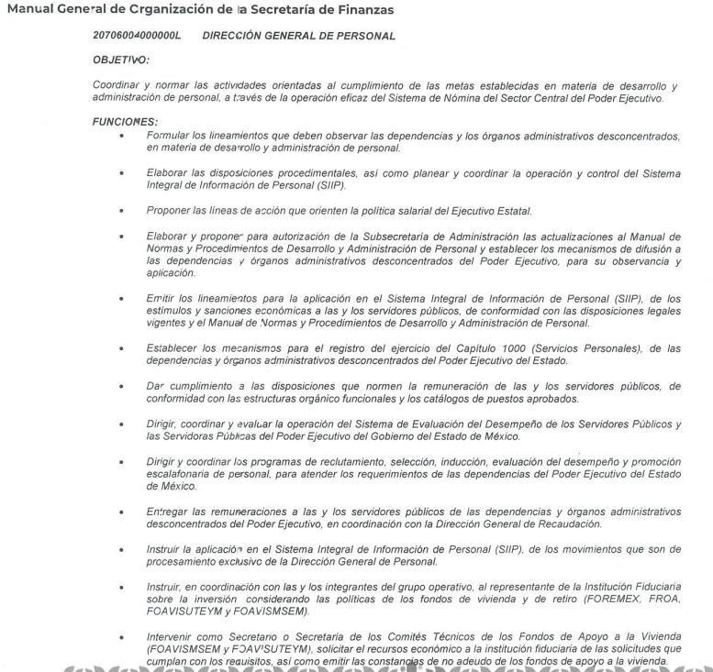
Señalado lo anterior, se colige que la incompetencia planteada por EL SUJETO OBLIGADO es válida, puesto que como se ha observado, la Secretaría de finanzas es la dependencia con atribuciones suficientes para conocer sobre el requerimiento del particular.

Refuerza lo anterior que la Secretaría de Finanzas es un Sujeto Obligado independiente en materia de transparencia tal y como puede advertirse en la imagen siguiente:

No obstante, si bien la incompetencia es efectiva, lo cierto también es que dicho supuesto es parcialmente correcto, debido a que el Sujeto Obligado orientó al solicitante hacia su homólogo correcto, éste no cumplió a cabalidad con las formalidades establecidas en el artículo 167 y 49 de la Ley de Transparencia y Acceso a la Información Pública del Estado de México y Municipios, que a la letra señala:

“Artículo 167. Cuando las unidades de transparencia determinen la notoria incompetencia por parte de los sujetos obligados, dentro del ámbito de aplicación, para atender la solicitud de acceso a la información, deberán comunicarlo al solicitante, dentro de los tres días hábiles posteriores a la recepción de la solicitud y, en su caso orientar al solicitante, el o los sujetos obligados competentes.
Si los sujetos obligados son competentes para atender parcialmente la solicitud de acceso a la información, deberá dar respuesta respecto de dicha parte. Respecto de la información sobre la cual es incompetente se procederá conforme lo señala el párrafo anterior.
Si transcurrido el plazo señalado en el primer párrafo de este artículo, el sujeto obligado no declina la competencia en los términos establecidos, podrá canalizar la solicitud ante el sujeto obligado competente.”
“Artículo 49. Los Comités de Transparencia tendrán las siguientes atribuciones:
(…)
II. Confirmar, modificar o revocar las determinaciones que en materia de ampliación del plazo de respuesta, clasificación de la información y declaración de inexistencia o de incompetencia realicen los titulares de las áreas de los sujetos obligados;”

De lo anterior, tenemos que el plazo para la declaración de incompetencia fue del diez al doce de octubre de dos mil veintitrés y de las constancias que obran en el expediente electrónico de SAIMEX no se advierte que haya declarado su incompetencia dentro del periodo establecido y tampoco adjuntó el acuerdo del Comité de Transparencia del Sujeto Obligado por el cual se confirmará el supuesto en estudio.

En consecuencia, este Órgano Garante determina ordenar el Acuerdo del Comité de Transparencia en el que confirme la declaración de incompetencia del SUJETO OBLIGADO respecto al expediente laboral del Titular de la Unidad de Transparencia.

Debido a lo anteriormente expuesto, este Órgano Garante, estima que las razones o motivos de inconformidad hechos valer por EL RECURRENTE devienen fundadas y suficientes para MODIFICAR la respuesta del SUJETO OBLIGADO y ordenarle haga entrega de la información descrita en el presente Considerando.

Así, con fundamento en lo previsto en los artículos 5, párrafos trigésimo segundo, trigésimo tercero y trigésimo cuarto, fracciones IV y V de la Constitución Política del Estado Libre y Soberano de México; 2, fracción II, 29, 36, fracciones I y II, 176, 178, 179, 181, 185 fracción I, 186 y 188 de la Ley de Transparencia y Acceso a la Información Pública del Estado de México y Municipios, este Pleno:
R E S U E L V E
PRIMERO. Resultan fundadas las razones o motivos de inconformidad hechos valer en el Recurso de Revisión 07632/INFOEM/IP/RR/2023, en términos del Considerando QUINTO de la presente resolución.

SEGUNDO. Se MODIFICA la respuesta otorgada por EL SUJETO OBLIGADO, y se le ordena entregue al RECURRENTE en términos del Considerando QUINTO de la presente resolución, vía SAIMEX, lo siguiente:

El Acuerdo que emita el Comité de Transparencia en el que confirme la declaración de incompetencia del SUJETO OBLIGADO respecto al expediente laboral del Titular de la Unidad de Transparencia.

TERCERO. NOTIFÍQUESE la presente resolución al Titular de la Unidad de Transparencia del Sujeto Obligado, para que conforme al artículo 186 último párrafo, 189 segundo párrafo y 194 de la Ley de Transparencia y Acceso a la Información Pública del Estado de México y Municipios; dé cumplimiento a lo ordenado dentro del plazo de diez días hábiles, e informe a este Instituto en un plazo de tres días hábiles siguientes sobre el cumplimiento dado a la presente y, se le apercibe que en caso de negarse a cumplir la presente resolución o hacerlo de manera parcial, se le impondrá una medida de apremio de conformidad con lo previsto en los artículos 198, 200, fracción III; 214, 215 y 216 de la Ley de Transparencia y Acceso a la Información Pública del Estado de México y Municipios.

CUARTO. Notifíquese al RECURRENTE la presente resolución vía Sistema de Acceso a la Información Mexiquense SAIMEX.

QUINTO. Hágase del conocimiento al RECURRENTE, que de conformidad con lo establecido en el artículo 196 de la Ley de Transparencia y Acceso a la Información Pública del Estado de México y Municipios, podrá impugnarla vía Juicio de Amparo en los términos de las leyes aplicables.

SEXTO. De conformidad con el artículo 198 de la Ley de Transparencia y Acceso a la Información Pública del Estado de México y Municipios, de considerarlo procedente, el Sujeto Obligado de manera fundada y motivada, podrá solicitar una ampliación de plazo para el cumplimiento de la presente resolución.

ASÍ LO RESUELVE, POR UNANIMIDAD DE VOTOS EL PLENO DEL INSTITUTO DE TRANSPARENCIA, ACCESO A LA INFORMACIÓN PÚBLICA Y PROTECCIÓN DE DATOS PERSONALES DEL ESTADO DE MÉXICO Y MUNICIPIOS, CONFORMADO POR LOS COMISIONADOS JOSÉ MARTÍNEZ VILCHIS; MARÍA DEL ROSARIO MEJÍA AYALA; SHARON CRISTINA MORALES MARTÍNEZ; LUIS GUSTAVO PARRA NORIEGA Y GUADALUPE RAMÍREZ PEÑA; EN LA CUADRAGÉSIMA CUARTA SESIÓN ORDINARIA CELEBRADA EL SEIS DE DICIEMBRE DE DOS MIL VEINTITRÉS, ANTE EL SECRETARIO TÉCNICO DEL PLENO, ALEXIS TAPIA RAMÍREZ.
SCMM/AGZ/DEMF/JMMO

https://legislacion.edomex.gob.mx/sites/legislacion.edomex.gob.mx/files/files/pdf/gct/2023/septiembre/sep141/sep141g.pdf

